ROBERT PC SERVICE

**Proiect realizat de : Pașca Robert-Cătălin**

**FEAA, IE, GRUPA 4**

**2021**

Site-ul este realizat in HTML, CSS si XML, acesta contine 5 pagini web.

Fiecare pagina web, are atasat un nav bar care contine urmatoarele pagini: Acasa, Servicii, Preturi, Angajati si Contact, impreuna cu logo-ul atasat central.

Prima pagina este cea de “Acasa” unde este prezentat o scurta descriere, serviciile de care ne ocupam, o mapa interactive Google Maps, Orar-ul de functionare, parerea clientilor si un footer care contine un text Copyright, adresa de mail si un numar de telefon.

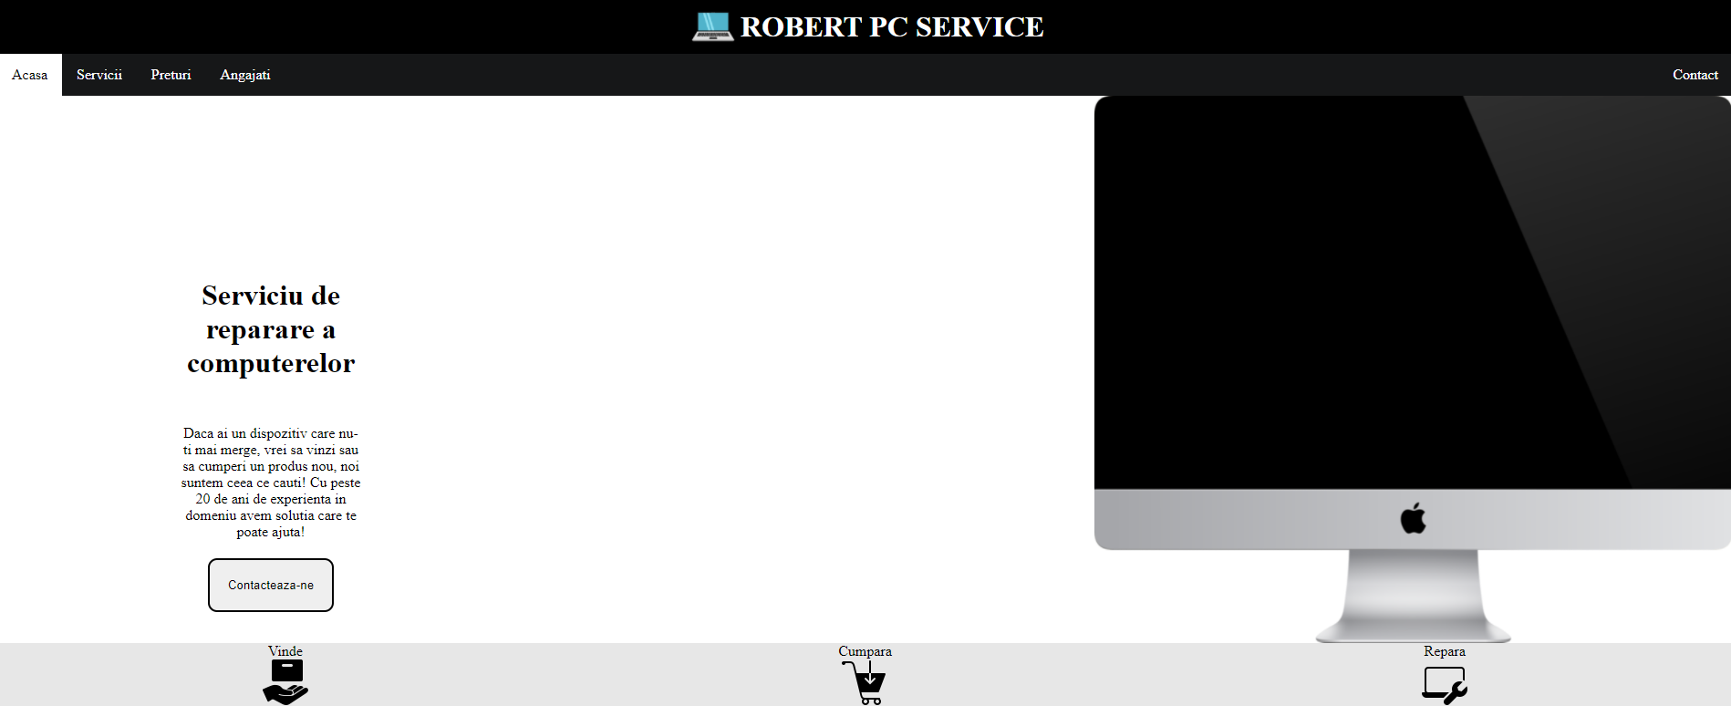

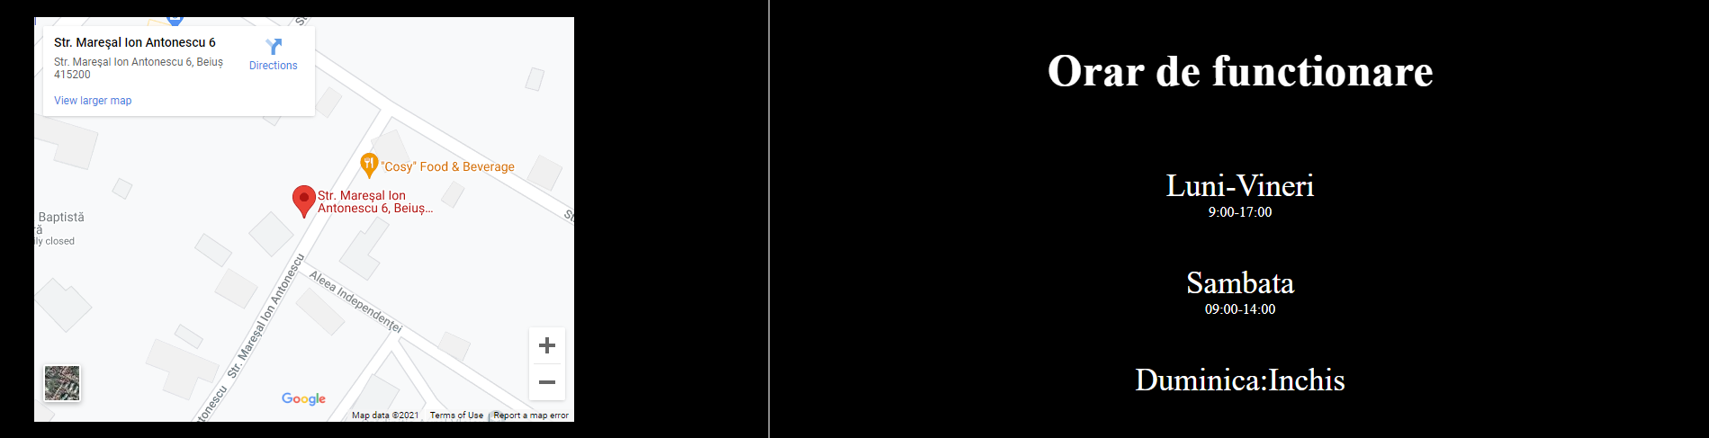

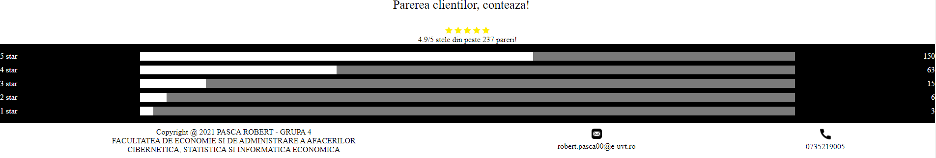

A doua pagina „Servicii” sunt prezentate cele 3 servicii pe care le oferim, impreuna cu 3 butoane, care la apasarea acestora, se vor deschide niste site-uri, urmat de un footer care contine un text Copyright, adresa de mail si un numar de telefon.

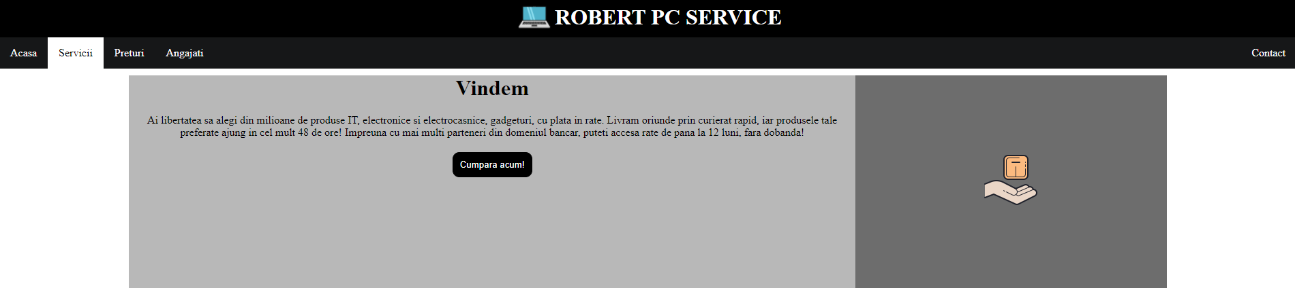

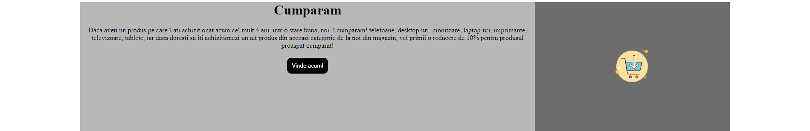

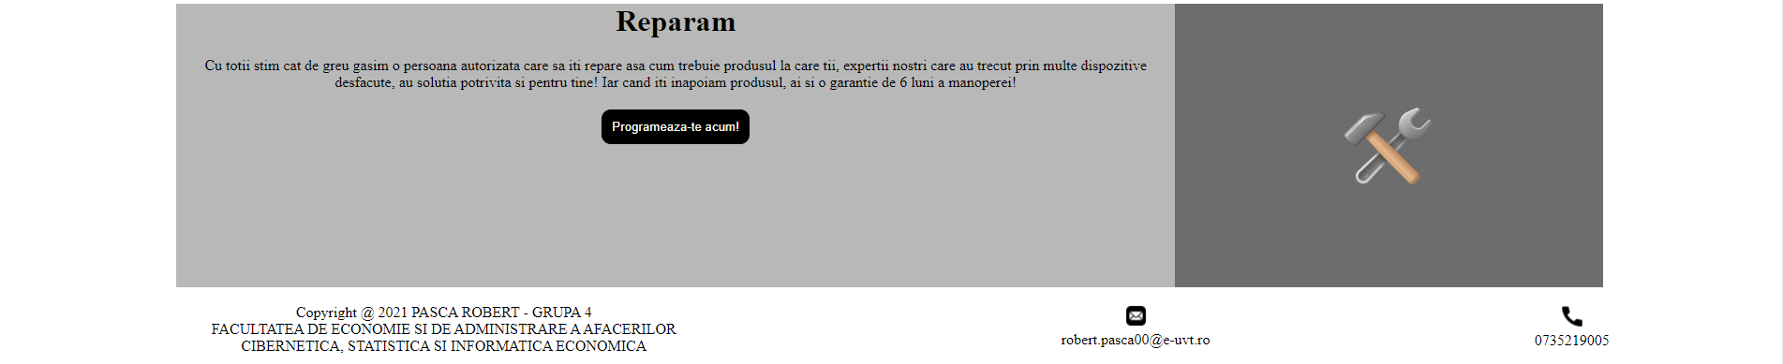

A treia pagina “Preturi” contine un table mare, cu tipul lucrarii, durata lucrarii si pretul, iar in partea dreapta o imagine inserata, urmat de un footer care contine un text Copyright, adresa de mail si un numar de telefon.

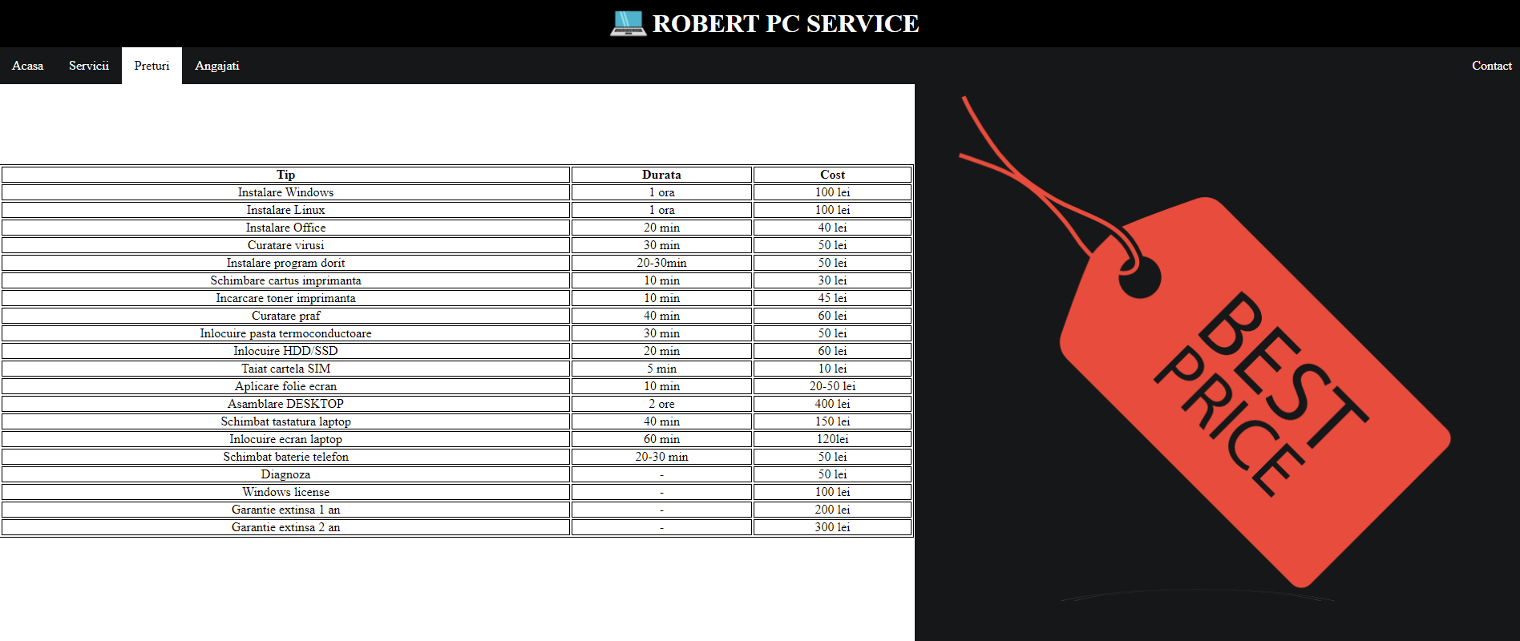



A patra pagina „Angajati” contin angajatii inserati printr-un tabel realizat in xml si xsl.

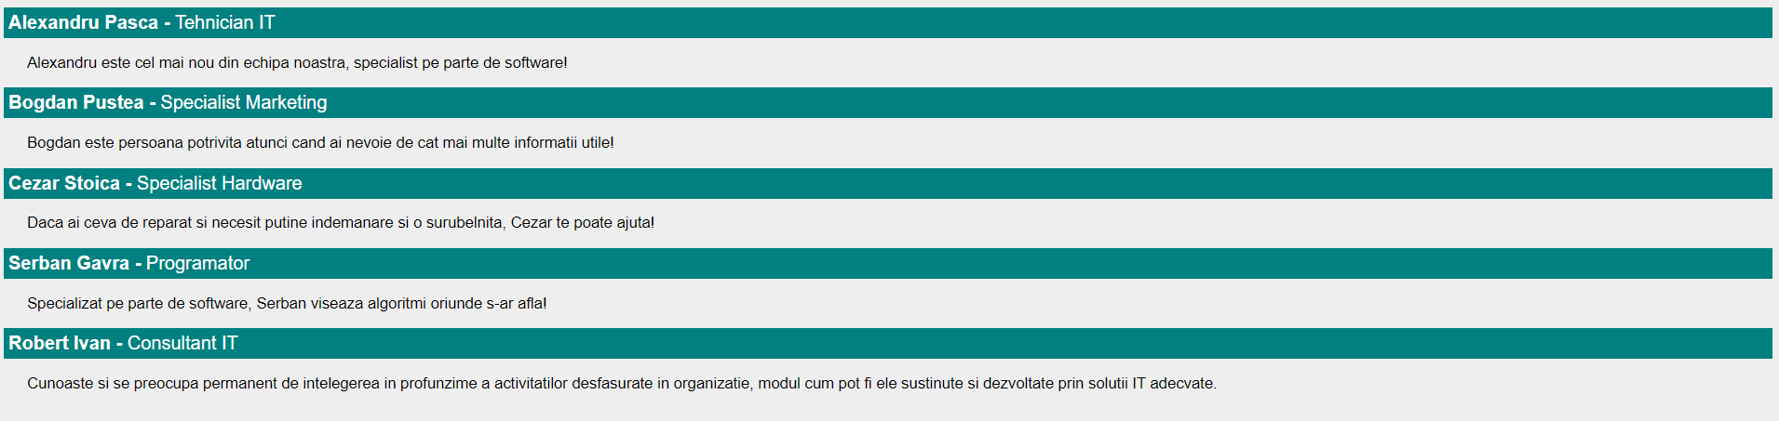

A cincea pagina “Contact” contine un form, unde se pot introduce mai multe date de tip Nume-Numar de telefon etc. la final are un buton de “trimite”.

